MATEMÀTIQUES 3r CICLE MITJÀ
Activitats d’ampliació
Nom __________________________________ | Grup _________
 | Data _________

UNITAT 3. FORMES DEL VOLTANT

Exercici número 1

Fixa’t en el nombre donat i representa’l de dues maneres diferents. Recorda que pots dibuixar els cubs encaixables, utilitzar els cartons de numeració, fer una suma...

524

1.431

2.107

Exercici número 2
Col·loca cada nombre en la recta numèrica corresponent:
555 – 1.200 – 500 – 1.350 – 2.000 – 1.500 – 1.550

520 525 530 545 ______

100 300 ______ 600 800

0 500 1.000 ______ ______ 2.500 3.500

______ 1.400 1.600 2.000 2.200

1.300 ______ 1450 ______ 1650

Exercici número 3

Pinta les multiplicacions que donen el resultat que hi ha en el requadre superior:

10
2 × 5 | 4 × 5
3 × 3 | 10 × 1

20
2 × 2 | 6 × 3
5 × 4 | 10 × 2

4
1 × 4 | 2 × 2
5 × 2 | 5 × 1

8
5 × 2 | 2 × 4
7 × 4 | 4 × 2

16
5 × 4 | 4 × 4
2 × 8 | 4 × 9

Exercici número 4
Falten dues setmanes perquè sigui festa major del poble d’en Pol i estan organitzant diverses activitats. De moment, han anunciat que faran dues excursions populars. Mira l’anunci!
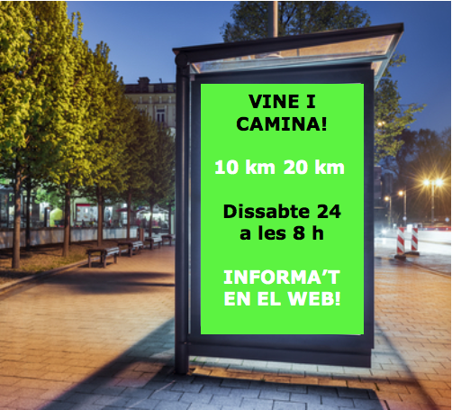
- De quants quilòmetres són les excursions?
__________________________

__________________________

- El web informa que les places són limitades. N’hi ha 500; la meitat per a cada excursió. Quantes persones es poden inscriure en cada una?

- Al cap d’una setmana de posar l’anunci s’han inscrit 125 persones a l’excursió curta. Quantes persones falten per cobrir totes les places d’aquesta excursió?

- A l’excursió llarga ja hi havia 50 inscripcions fetes i avui s’han inscrit 45 persones més. Quantes persones s’han inscrit en total a aquesta excursió? Sobren places? Quantes?

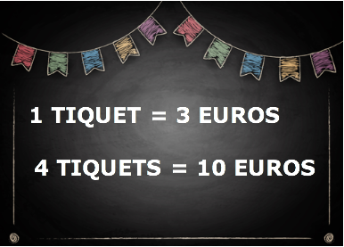
Exercici número 5
Ja és la festa major del poble! En Pol i els seus amics han decidit anar a la fira. A l’entrada hi ha aquest cartell.

- Si volen pujar a 4 atraccions, quina opció és més econòmica? Marca-la amb una creu:
Comprar 4 tiquets per separat, a 3 euros cada un.
Comprar un paquet de 4 tiquets per un preu de 10 euros.

- Per què has escollit aquesta opció?
_________________________________________________________

_________________________________________________________

- A l’entrada han comprat els quatre tiquets i ara han de decidir les atraccions on pujaran: primer volen anar al vaixell pirata, després a la muntanya russa, a continuació volen fer una carrera de karts i, per acabar, volen veure el paisatge des del globus. Quin recorregut creus que faran tenint en compte l’ordre de les atraccions? Dibuixa’l:

MATEMÀTIQUES 3r CICLE MITJÀ

SOLUCIONARI Activitats d’ampliació

UNITAT 3. FORMES DEL VOLTANT

Exercici número 1

Fixa’t en el nombre donat i representa’l de dues maneres diferents. Recorda que pots dibuixar els cubs encaixables, utilitzar els cartons de numeració, fer una suma...
Activitat oberta.

524

1.431

2.107

Exercici número 2
Col·loca cada nombre en la recta numèrica corresponent:
555 – 1.200 – 500 – 1.350 – 2.000 – 1.500 – 1.550

520 525 530 545 555

100 300 500 600 800

0 500 1.000 1.500 2.000 2.500 3.500

1.200 1.400 1.600 2.000 2.200

1.300 1.350 1.450 1.550 1.650

Exercici número 3

Pinta les multiplicacions que donen el resultat que hi ha en el requadre superior:

10
2 × 5 | 4 × 5
3 × 3 | 10 × 1

20
2 × 2 | 6 × 3
5 × 4 | 10 × 2

4
1 × 4 | 2 × 2
5 × 2 | 5 × 1

8
5 × 2 | 2 × 4
7 × 4 | 4 × 2

16
5 × 4 | 4 × 4
2 × 8 | 4 × 9

Exercici número 4
Falten dues setmanes perquè sigui festa major del poble d’en Pol i estan organitzant diverses activitats. De moment, han anunciat que faran dues excursions populars. Mira l’anunci!

- De quants quilòmetres són les excursions?
Les excursions són de 10 i 20 quilòmetres.

- El web informa que les places són limitades. N’hi ha 500; la meitat per a cada excursió. Quantes persones es poden inscriure en cada una?
500 : 2 = 250

Es poden inscriure 250 persones en cada excursió.

- Al cap d’una setmana de fer l’anunci s’han inscrit 125 persones a l’excursió curta. Quantes persones falten per cobrir totes les places d’aquesta excursió?
250 – 125 = 125

Per cobrir totes les places d’aquesta excursió falten 125 persones.

- A l’excursió llarga ja hi havia 50 inscripcions fetes i avui s’han inscrit 45 persones més. Quantes persones s’han inscrit en total a aquesta excursió? Sobren places? Quantes?
50 + 45 = 95

250 – 95 = 155

En aquesta excursió s’hi han inscrit 95 persones. Sí, sobren 155 places.

Exercici número 5
Ja és la festa major del poble! En Pol i els seus amics han decidit anar a la fira. A l’entrada hi ha aquest cartell.

- Si volen pujar a 4 atraccions, quina opció és més econòmica? Marca-la amb una creu:
Comprar 4 tiquets per separat, a 3 euros cada un.
Comprar un paquet de 4 tiquets per un preu de 10 euros.

- Per què has escollit aquesta opció?
Perquè, si compren els tiquets per separat, hauran de pagar 12 euros en total; en canvi, si compren el paquet de 4 tiquets, només n’hauran de pagar 10.

- A l’entrada han comprat els quatre tiquets i ara han de decidir les atraccions on pujaran: primer volen anar al vaixell pirata, després a la muntanya russa, a continuació volen fer una cursa de karts i, per acabar, volen veure el paisatge des del globus. Quin recorregut creus que faran tenint en compte l’ordre de les atraccions? Dibuixa’l:
Activitat oberta.

